4 c technika
11.05.2020.

T: Rowerem przez skrzyżowanie- część 3. str 57

Przypominamy sobie wiadomości, dotyczące poruszania się przez skrzyżowanie równorzędne, z drogą z pierwszeństwem przejazdu oraz skrzyżowanie o ruchu okrężnym.
Na skrzyżowaniu równorzędnym obwiązuje zasada:
- prawej ręki ( czyli nadjeżdżający z prawej strony mają pierwszeństwo przejazdu przez skrzyżowanie)
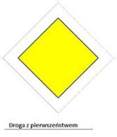
- zasada prawej ręki nie dotyczy pojazdów szynowych oraz uprzywilejowanych jak (karetki pogotowia, samochody straży pożarnej, policji) mają one pierwszeństwo bez względu na to, z której strony nadjeżdżają, oczywiście, gdy jadą na sygbnale.

Skrzyżowanie z drogą z pierwszeństwem przejazdu:
- jest oznakowane znakiem informacyjnym: Droga z pierwszenstwem.

- jadący drogą podporządkowaną wie, że nie ma pierwszeństwa ponieważ widzi znaki: Ustąp pierwszeństwa lub STOP.
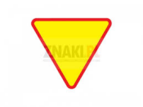
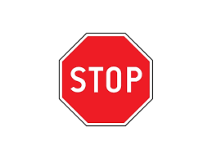

Skrzyżowanie o ruchu okrężnym:

- ruch odbywa się wokół wysepki lub placu,
- jeśli przed rondem jest znak ustąp pierwszeństwa

pojazd znajdujący się na skrzyżowaniu przejeżdża zatem przed tym, który dopiero zamierza na nie wjechać,
- jeśli nie ma takiego znaku, na rondzie należy postępować tak, jak na skrzyżowaniu równorzędnym (zasada prawej ręki).

Zapoznajcie się z krótką notatką na str. 57 w podręczniku. Zapisujemy informację:

1. Skrzyżowanie o ruchu kierowanym sygnalizacją świetlną:
- na dużych skrzyżowaniach ruchem najczęściej kieruje sygnalizacja świetlna,
- zielone światło zezwala na jazdę,
- czerwone światło jej zakazuje,
- kolor żółty zapowiada zmianę świateł - za chwilę pojawi się światło czerwone.
- Jednoczesne sygnały czerwony i żółty - za chwilę pojawi się światło zielone.

Ćw. 6 str. 57 Który pojazd opuści skrzyżowanie jako pierwszy?:
Obrazek nr 1 -Pierwszy pojedzie pojazd B, a po zmianie światła A.
Obrazek nr 2 - Pierwsze pojadą pojazdy D i C, a po zmianie światła B i A.
Na obrazkach na dole strony na pierwszym skrzyżowaniu stoi policjant. Zobacz do kogo stoi przodem, a do kogo bokiem. Pamiętacie co to oznacza? Kto pojedzie jako pierwszy?
Obrazek nr 1 :W tej sytuacji:- Pierwszy przejedzie kierowca samochodu, a potem rowerzysta.
Obrazek nr 2: W tej sytuacji: Pierwszy przejedzie rowerzysta, a potem kierowca samochodu.
Praca domowa: Narysuję w zeszycie makietę dowolnego skrzyżowania. Może to być równorzędne, lub o ruchu okrężnym, ze znakami, lub bez znaków.Miłej zabawy. Pamiętajcie że rysujemy przy pomocy przyborów linijki, cyrkla i ołówka. Na koniec ładnie kolorujemy.
Praca domowa1
82

2

